Die Glocken
der Evang. Stadtkirche Emmendingen

Aus einfachen Vorläufern haben sich im Lauf der Jahrhunderte Glocken entwickelt. Eine Vorstufe dieser Glocken waren - schon in der Zeit des Alten Testaments und der Antike - die Zimbeln. Zimbeln sind kleine Becken von 8 - 10 cm Durchmesser aus Silberbronze. Sie haben Halteriemen. Es gibt sie in verschiedenen Tonhöhen und sie gehören heute noch zum Schlagwerk eines Orchesters.

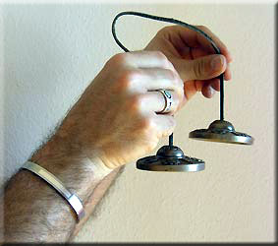
An unserer Orgel hier in der Stadtkirche gibt es einen sogenannten „Zimbelstern“. Wenn er sich dreht, erklingen je nach Bauart Glöckchen oder Klangstäbe. Der Zimbelstern war vor allem bei Barock-Orgeln gebräuchlich.

Glocken waren in China bereits vor 2000 v. Chr. bekannt, ebenso in Ägypten, Indien, Griechenland, Rom, in asiatischen Hochkulturen und in Afrika. Sie wurden als Signalinstrumente, rituelle Gegenstände und magische, oft schützende Amulette, die man in den Türstock oder um den Hals von Tieren hängte, verwendet. Der Gebrauch von Glocken in kirchlichen Zeremonien bürgerte sich vom 6. bis zum 11. Jahrhundert in ganz Europa ein, ausgehend von der Verwendung in den christlichen Kirchen des Ostens im 9. Jahrhundert.

Die ersten Glocken wurden vermutlich aus Eisenblech zusammengebogen und gehämmert. Als das Gießen von Metall erfunden wurde, goss man Glocken aus Bronze. Seit circa 800 n. Chr. wurden Glocken in bestimmten Stimmungen (Tonhöhen) gegossen.

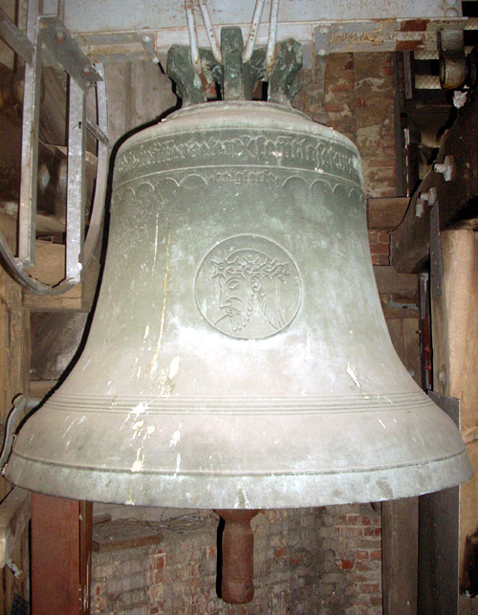
Uns sind vor allem die Kirchenglocken bekannt, weil sie zu unserem Land und unserer Geschichte gehören. Aber die Glocken auf den Türmen - nicht nur auf Kirchtürmen - hatten früher und bis heute auch noch andere Bedeutung. Und so werden sie nicht nur im kirchlichen, sondern auch im nichtkirchlichen Bereich verwendet: z.B. zur Regelung des Tagesablaufs (es gab das Früh-, Mittags-, Abend-, Nachtläuten). Als Signalglocke konnten sie verwendet werden und zur Ankündigung wichtiger Ereignisse.
Als Alarmglocken werden sie eingesetzt - um vor Gefahren zu warnen - bevor es die Sirenen gab: bei Bränden, Hochwasser, Katastrophen wurden sie eingesetzt und ebenso in der Technik: - bei Straßenbahnen, Eisenbahnen und bei der Feuerwehr.
Eine Glocke dient oft auch als Signalglocke - z.B. zum Beginn einer Veranstaltung oder einer Sitzung.
Glocken können von unterschiedlicher Größe sein:
Die größte Glocke der Welt steht in Moskau, sie heißt „Zar Kolokol“, wurde 1733 gegossen. Sie ist fast sechs Meter hoch und wiegt rund 181 Tonnen.
Die große Glocke im Kölner Dom wiegt 25 Tonnen. Allein diese Glocke entspricht dem Gewicht von ungefähr 25 mittelgroßen Autos!

Unsere größte Glocke hier an der Stadtkirche, die Christusglocke, wiegt dagegen „nur“ 1,2 Tonnen. Sie ist auf den Ton „es“ gestimmt. Ihre Inschrift lautet: „Jesus Christus gestern und heute und derselbe in Ewigkeit.“ (Hebräer 13,8)

Unsere mittlere Glocke, die Gefallenen-Gedächtnisglocke oder Betglocke, wiegt 650 Kilo, also nur 0,7 Tonnen. Ihre Stimmung liegt auf dem Ton „g“. Sie trägt die Inschrift: „Ehre sei Gott in der Höhe und Friede auf Erden und den Menschen ein Wohlgefallen.“ (Lukas 2,14)

Unsere dritte Glocke, die Luther- oder Trauglocke, ist auf den Ton „b“ gestimmt. Sie wiegt 400 Kilo oder 0,4 Tonnen. Ihre Inschrift: „Unser Glaube ist der Sieg, der die Welt überwunden hat.“ (1. Johannes 5,4)

Unsere vierte Glocke, die Reformations-Gedächtnisglocke oder Taufglocke wiegt noch ganze 295 Kilo. Ihre Stimmung liegt beim Ton „c“. Sie hat die Inschrift: „1556 - Erhalt uns, Herr, bei deinem Wort - 1956 // Wer da glaubt und getauft wird, der wird selig.“ (Markus 16,16a)
Diese Glocke ist die neueste und wurde im Jahr 1956 von einer Karlsruher Glockengießerei hergestellt.

Die Glocken rufen uns zu allen Arten von Gottesdiensten. Im Gottesdienst erklingt das Vaterunser-Läuten. Wir läuten die Tauf-Glocke und setzen das Geläut bei der Konfirmation ein. Für den gemeinsamen Lebensweg läuten wir bei der Trauung. Beim Gang zum Grab läutet die Beerdigungs-Glocke, ebenso zum Totengedenken am Ewigkeitssonntag für die Verstorbenen des zurückliegenden Kirchenjahres. Nicht zuletzt erklingen die Glocken zum Jahreswechsel.

Nur in einem Vers unseres badischen Gesangbuches kommen die Glocken vor: Im Lied Nr. 407: Stern, auf den ich schaue ... (3. Vers)

Drum so will ich wallen / meinen Pfad dahin,
bis die Glocken schallen / und daheim ich bin.
Dann mit neuem Klingen / jauchz ich froh dir zu:
nichts hab ich zu bringen, / alles, Herr, bist du!
